|  |  |
| --- | --- |
|  |  |

**Tisková zpráva** Praha 23. března 2021

Akademie věd ČR

Národní 1009/3, 110 00 Praha 1

www.avcr.cz

# AKADEMIE VĚD MÁ NOVÉ ŠIRŠÍ VEDENÍ. SNĚM ZVOLIL ON-LINE AKADEMICKOU I VĚDECKOU RADU

****V pořadí 57. zasedání Akademického sněmu AV ČR, vrcholného orgánu Akademie věd, se dnes uskutečnilo v on-line prostředí. Dvě stovky přihlášených zvolily prostřednictvím volební aplikace   
15 členů Akademické rady a 29 členů Vědecké rady pro funkční období 2021–2025. Schválily také zprávu o činnosti a hospodaření Akademie věd ČR za rok 2020 a její závěrečný účet za rok 2020.****

Akademický sněm tvoří 260 členů z řad vědeckých pracovníků a ředitelů 54 pracovišť Akademie věd ČR, zástupců vysokých škol, státních orgánů, průmyslu a obchodu.

V Akademické radě AV ČR, která mezi zasedáními Sněmu řídí činnost Akademie věd, budou v příštích čtyřech letech působit například současní místopředsedové Jan Řídký a Zdeněk Havlas. Ve druhém funkčním období pokračují také Martin Bilej, Jana Bludská nebo Markéta Pravdová. Nově Akademickou radu, jež mimo jiné koordinuje i spolupráci s veřejnými vysokými školami nebo zapojení Akademie věd do evropského výzkumného prostoru, doplní termomechanik Jiří Plešek, botanik David Honys nebo sociolog Tomáš Kostelecký. (Seznam všech nově zvolených členů širšího vedení Akademie věd je uveden v příloze.)

*„Velkou výzvou pro nadcházející roky je založit a vybudovat v koncentrované a lokalizované podobě Národní virologické centrum v působnosti Akademie věd, a to ve spolupráci s relevantními partnery v dalších institucích. Poslední měsíce pandemie ukázaly, že mít národní autoritu a dostatečné lidské, metodické i technické kapacity v oblasti virologie je pro Českou republiku nezbytné,“* zdůrazňuje předsedkyně Akademie věd Eva Zažímalová.

**Podpora ze státního rozpočtu**

V souladu se stanovami Akademie věd rovněž Akademický sněm schválil závěrečný účet Akademie věd ČR za rok 2020 a Zprávu o hospodaření Akademie věd ČR v roce 2020.

Meziročně byl rozpočet kapitoly AV ČR navýšen o 539,6 milionu Kč na celkových 6 563 milionu Kč. *„Navýšení vnímáme jako změnu pohledu státních orgánů na význam vědy a ocenění výsledků a důležitosti pracovišť AV ČR,“* říká předsedkyně AV ČR Eva Zažímalová.

Přetrvává ale podle ní problém nízkého podílu institucionálních prostředků pro Akademii věd.

*„Podle srovnání se zahraniční praxí by měly institucionální prostředky tvořit optimálně 70 až 80 % financování výzkumu, tak jak je to například v Německu. U nás je to v průměru 40 %,“* uvádí předsedkyně Akademie věd.

Nižší podíl ze státního rozpočtu garantovaných financí znamená podle předsedkyně vždy boj s administrativou, fragmentaci výzkumu nebo nestabilitu výzkumných týmů a odchod významných vědců do zahraničí.

Akademický sněm se schází od roku 1993, vždy dvakrát ročně. V prosinci 2020 se poprvé uskutečnil distanční formou a prostřednictvím speciální aplikace zvolil dosavadní předsedkyni Evu Zažímalovou kandidátkou do dalšího funkčního období. Aplikaci speciálně pro potřeby tajné volby v prostředí Akademie věd tehdy vyvinuli vědci z Ústavu teorie informace a automatizace AV ČR. Prezident Miloš Zeman jmenoval Evu Zažímalovu do funkce 10. března 2021.

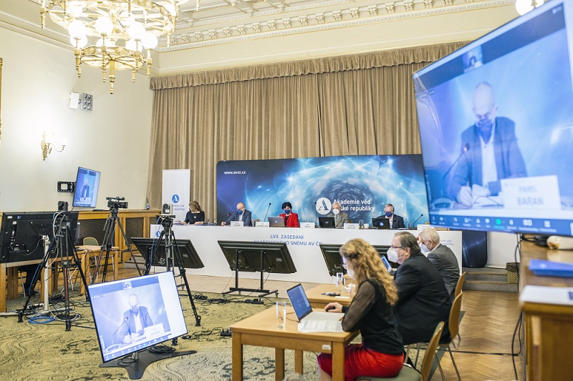

*57. zasedání Akademického sněmu AV ČR   
FOTO: Jana Plavec / Akademie věd ČR*

Foto předsedkyně AV ČR Evy Zažímalové ve vysoké kvalitě ke stažení [zde](https://uloz.to/tamhle/rEDek3OMGr17). (FOTO: Ondřej Pýcha / Akademie věd ČR)

**Přílohy:**

* Seznam nově zvolených členů Akademické rady AV ČR pro období 2021–2025
* Seznam nově zvolených členů Vědecké rady AV ČR pro období 2021–2025
* Národní výdaje na vědu, výzkum a investice celkem a pro AV ČR (rozpočet) v mil. Kč
* Vývoj struktury finančních zdrojů AV ČR včetně jejích pracovišť (skutečnost)

**Přílohy**

**Seznam nově zvolených členů Akademické rady AV ČR pro období 2021–2025**

* Mgr. **Ondřej Beránek**, Ph.D., Orientální ústav AV ČR, ředitel
* RNDr. **Martin Bilej**, DrSc., Mikrobiologický ústav AV ČR, vědecký pracovník, Akademická rada AV ČR 2017–2021, člen předsednictva
* Ing. **Jana Bludská**, CSc., Ústav anorganické chemie AV ČR, vědecká pracovnice, Akademická rada AV ČR 2017–2021, členka
* RNDr. **Zdeněk Havlas**, DrSc., Ústav organické chemie a biochemie AV ČR, vedoucí pracovník, Akademická rada AV ČR 2017–2021, člen předsednictva a místopředseda AV ČR pro II. vědní oblast – oblast věd o živé přírodě a chemických věd
* prof. Ing. **Jiří Homola**, CSc., DSc., Ústav fotoniky a elektroniky AV ČR, ředitel
* doc. RNDr. **David Honys**, Ph.D., Ústav experimentální botaniky AV ČR, vedoucí laboratoře
* Ing. **Pavel Janáček**, Ph.D., Ústav pro českou literaturu AV ČR, vedoucí oddělení
* RNDr. **Tomáš Kostelecký**, CSc., Sociologický ústav AV ČR, ředitel
* Ing. **Ilona Müllerová**, DrSc., Ústav přístrojové techniky AV ČR, ředitelka, Vědecká rada AV ČR 2017–2021, členka, Rada pro výzkum, vývoj a inovace, členka
* doc. Ing. **Luboš Náhlík**, Ph.D., Ústav fyziky materiálů AV ČR, vedoucí oddělení, Akademická rada AV ČR 2017–2021, člen
* Ing. **Jiří Plešek**, CSc., Ústav termomechaniky AV ČR, ředitel
* PhDr. **Markéta Pravdová**, Ph.D., MBA, Ústav pro jazyk český AV ČR, zástupkyně ředitele, Akademická rada AV ČR 2017–2021, členka
* prof**. Jan Řídký**, DrSc., Fyzikální ústav AV ČR, vedoucí pracovník, Akademická rada AV ČR 2017–2021, člen předsednictva a místopředseda AV ČR pro I. vědní oblast – oblast věd o neživé přírodě
* RNDr. **Štefan Vajda**, CSc., Dr. habil., Ústav fyzikální chemie J. Heyrovského AV ČR, vedoucí oddělení
* prof. RNDr. **Jan Vondráček**, Ph.D., Biofyzikální ústav AV ČR, vedoucí oddělení, Vědecká rada AV ČR 2017–2021, člen

**Seznam nově zvolených členů Vědecké rady AV ČR pro období 2021–2025**

* PhDr. **Pavel Baran**, CSc., Filosofický ústav AV ČR, vědecký pracovník, Akademická rada AV ČR 2017–2021, člen předsednictva a místopředseda AV ČR pro III. vědní oblast – oblast humanitních a společenských věd, Rada pro výzkum, vývoj a inovace – první místopředseda
* doc. RNDr. **Eva Bártová**, Ph.D., DSc., Biofyzikální ústav AV ČR, ředitelka
* prof. PhDr. **Marek Blatný**, DrSc., Psychologický ústav AV ČR, vědecký pracovník, Vědecká rada AV ČR 2017–2021, člen
* prof. Ing. **Jiří Čtyroký**, DrSc., Ústav fotoniky a elektroniky AV ČR, zástupce ředitele, Vědecká rada AV ČR 2017–2021, člen
* prof. Dr. JUDr. **Karel Eliáš**, Ústav státu a práva AV ČR, vedoucí vědecký pracovník
* prof. RNDr. **Miroslav Engliš**, DrSc., Matematický ústav AV ČR, vědecký pracovník, Vědecká rada AV ČR 2017–2021, člen
* RNDr. **Antonín Fejfar**, CSc., Fyzikální ústav AV ČR, zástupce ředitele, vedoucí vědecký pracovník, Akademická rada AV ČR 2017–2021, člen předsednictva, Vědecká rada AV ČR 2017–2021, předseda
* doc. RNDr. **Petr Hadrava**, DrSc., Astronomický ústav AV ČR, vědecký pracovník, Vědecká rada AV ČR 2017–2021, člen
* prof. Ing. **Michal Hocek**, CSc., DSc., Ústav organické chemie a biochemie AV ČR, vedoucí vědecký pracovník
* RNDr. **Pavel Kubáň**, DSc., Ústav analytické chemie AV ČR, vedoucí vědecký pracovník
* RNDr. **Jaroslav Kuneš**, DrSc., Fyziologický ústav AV ČR, vedoucí vědecký pracovník, Vědecká rada AV ČR 2017–2021, člen
* prof. Ing. **Josef Lazar**, Dr., Ústav přístrojové techniky AV ČR, vedoucí vědecký pracovník, Akademická rada AV ČR 2017–2021, člen
* prof. RNDr. **Julius Lukeš**, CSc., Biologické centrum AV ČR, Parazitologický ústav – ředitel, Vědecká rada AV ČR 2017–2021, člen
* PhDr. **Zdenka Mansfeldová**, CSc., Sociologický ústav AV ČR, zástupkyně ředitele, Vědecká rada AV ČR 2017–2021, místopředsedkyně pro III. vědní oblast – oblast humanitních a společenských věd
* prof. RNDr. **Ondřej Prášil**, Ph.D., Mikrobiologický ústav AV ČR, Centrum Algatech, vedoucí
* prof. Ing. **Petr Ráb**, DrSc., dr. h. c., Ústav živočišné fyziologie a genetiky AV ČR, vedoucí vědecký pracovník, Vědecká rada AV ČR 2017–2021, člen
* prof. RNDr. **Ondřej Santolík**, Dr., Ústav fyziky atmosféry AV ČR, vedoucí vědecký pracovník, Vědecká rada AV ČR 2017–2021, místopředseda pro I. vědní oblast – oblast věd o neživé přírodě
* prof. PhDr. **Eva Semotanová**, DrSc., Historický ústav AV ČR, Výzkumné centrum historické geografie – vedoucí
* PhDr. **Oldřich Tůma**, Ph.D., Ústav pro soudobé dějiny AV ČR, vedoucí vědecký pracovník, Vědecká rada AV ČR 2017–2021, člen
* prof. RNDr. **Jiří Wiedermann**, DrSc., Ústav informatiky AV ČR, zástupce ředitele

**Externí nově zvolení členové Vědecké rady AV ČR pro období 2021–2025**

* prof. Ing. **Petr Dvořák**, CSc., Masarykova univerzita v Brně, Lékařská fakulta, Biologický ústav, Rada pro výzkum, vývoj a inovace – první místopředseda a předseda Komise pro hodnocení výzkumných organizací (do 11. ledna 2021)
* doc. **Mirjam Friedová**, Ph.D., Univerzita Karlova, Filozofická fakulta, Ústav obecné lingvistiky, mimořádná profesorka, Vědecká rada AV ČR 2017–2021, členka
* doc. RNDr. **Pavel Krejčí**, CSc., České vysoké učení technické v Praze, Fakulta stavební, zástupce vedoucího katedry, Akademická rada AV ČR 2017–2021, člen
* prof. RNDr. **Miroslav Mašláň**, CSc., Univerzita Palackého, Přírodovědecká fakulta, Katedra experimentální fyziky, Vědecká rada AV ČR 2017–2021, člen
* Univ.-Prof. Mag. Dr. **Stefan** **Michael Newerkla**, Universität Wien, Institut für Slawistik, Vědecká rada AV ČR 2017–2021, člen
* prof. Ing. **Aleš Růžička**, Ph.D., Univerzita Pardubice, Fakulta chemicko-technologická, Vědecká rada AV ČR 2017–2021, člen
* prof. JUDr. PhDr. **Michal Tomášek**, DrSc., Univerzita Karlova, Právnická fakulta – proděkan, vedoucí katedry evropského práva
* prof. PhDr. **Petr Vorel**, CSc., Univerzita Pardubice, Fakulta filozofická
* prof. Dr. **Martin Schulze Wessel**, Ludwig-Maximilians Universität München, Collegium Carolinum, ředitel

***Národní výdaje na vědu, výzkum a investice celkem a pro AV ČR (rozpočet) v mil. Kč***

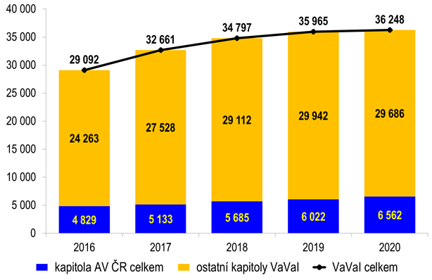

***Vývoj struktury finančních zdrojů AV ČR včetně jejích pracovišť (skutečnost)***

